Rapport de projet de fin d’étude



Sujet :Projet de système de parrainge

licence professionnelle
Filière : Système d'informatique et logiciel

Elaboré par :
OUCHAYAN Hamid
Encadré par :
Mr. MOUHANE ABDERRAHMANE

Rapport de projet de fin d’étude

Sujet :Projet de système de parrainge

licence professionnelle
Filière : Système d'informatique et logiciel

Elaboré par :
OUCHAYAN Hamid
Encadré par :
Mr. MOUHANE ABDERRAHMANE

Dédicace……......................................................................................................................6
Remerciements…….......................................................................................................... 7
Introduction………………………………………………………………………………. 8
Chapitre I : présentation de la société SGT Industrie.................................................. 9
- Présentation de la société........................................................................................10
- Fiche technique…………………………………………………………………...10
- Organigramme.........................................................................................................11
- Activités……………………………………..........................................................11
- Métiers…………………………………………………………………….............12
- Domaines de compétences…………………………………………………...…...13
Chapitre II : Cahier de charge.........................................................................…....14
- Introduction............................................................................................................15
- Gestion de pointage................................................................................................15
- Gestion des primes……………………………………………………………15-16
- Gestion des Heures supplémentaires………………………….………………..…17
- Gestion de paie……………………………………………………………..……..17
- Gestion des congés………………………………………………………………..17
- Solution proposée……………….………………………………………………...17
Chapitre III : Outils et méthodes utilisés.......................................................................18
- Outils…………………...…………………………………………………………….19
- Langage de programmation Java…………………….……………………………19
- Netbeans ……………………………………………………………………….....19
- Oracle……………………………………………………………………………..19
- Ireport……………………………………………………………….....................20
- Architecture MVC............................................................................................…..20
- Architecture Hibernate…………………………………………………………....21
- Méthodes.....................................................................................................................21
- Choix de la méthode de conception Merise......................................................21-22
- Choix du langage de modélisation UML......................................................... 22-23
- Comparaison Merise/UML…………………………………………..…………....23

Chapitre IV : conception et développement de l’application………………………. 24.
- Conception de l’application……………………………………….……………25
- Introduction.....................................................…………………………………....25
- Conception de la base de données.....................................................................…. 25
  - Modèle conceptuel de données (MCD)……………………………………….25
2.2 Modèle logique de données (MLD)…………………………………………...27
- La programmation orientée objet avec UML……………………………………...28
3.1 Diagramme de cas d’utilisation…………………………………………….28-30
3.2 Diagramme de classe………………………………………………...…….......31
  - Diagramme de séquence…………………………………………………...32-34
II. Développement de l’application………………………..……………………...35-41
Chapitre V : Présentation graphique de l’application……………………………......42
- Gestion des utilisateurs.............................................................................................43
- Gestion de salariés....................................................................................................44
- Gestion des Heures supplémentaires………………………….………………..….45
- Gestion de kilométrage…………………………………………………….…..…..46
- Gestion de production……………………………………………………….….....47
- Gestion des congés………………………….………………………………….….48
- Gestion de pointage…………………………………………...…………………...49
- Gestion des paiements …………………………………………………………50-51
Conclusion……………………………………………………………………….....……52
Glossaire……………………………………………………………………….....……...53
Bibliographie…………………………………………………………………….………54

Je dédie ce travail aux personnes qui comptent le plus dans ma vie :
À Mes parents
Aucun travail, aucun mot, aucune phrase ni aucun texte d’ailleurs ne pourraient exprimer mon profond respect à votre égard.
Jamais je n’aurais pu être ce que je suis aujourd’hui, ni même aboutir à quelque chose dans ma vie sans votre profond amour et votre soutien.
Dieu sait que vous avez eu à plusieurs reprises à me supporter et surtout à m’encourager.
Puisse Dieu vous préserver de tous les maux et m’aider à vous rendre ne serait-ce qu’un tant soit peu de tout ce que vous m’avez apporté.

À Mes frères

Je tiens à vous remercier de votre soutien, d’être toujours à l’écoute et de toujours répondre présents à mes attentes.
Vous comptez énormément à mes yeux. Puisse Dieu vous aider à exaucer tous vos vœux.

À Mes amis

En témoignage de mon appréciation et remerciement pour votre conseil et votre appui, je vous souhaite une vie pleine de bonheur et de prospérité.

À Celui qui m’a indiqué la bonne voie en me rappelant que la volonté fait toujours les grandes personnes (M. Ahmed ZAHIR).

Avant de commencer à développer ce rapport, il m’apparaît opportun de remercier tout ceux qui m’ont beaucoup appris au cours de mon stage, et aussi ceux qui ont eu la gentillesse d’en faire un séjour agréable et profitable.
Je remercie ainsi vivement mes encadrants : M. Hicham ELMAZZOUNI et M. Adil HADDI, qui m’ont accompagné tout au long de cette expérience professionnelle avec beaucoup de patience et de pédagogie.
Aussi je tiens à remercier vivement mes professeurs de l’ESTB :
M. Mohammed NAIMI
M. Adil HADDI
M. Saad ELMADANI
Je voudrais exprimer ma profonde admiration à l’ensemble du personnel de SGT Industrie pour leurs modesties, leurs qualités humaines et professionnelles.

Dans le cadre de ma formation en vue de l’obtention de la licence professionnelle à La Faculté des Sciences de Tétouan filière système d'informatique et logiciels, j’ai effectué un stage de deux mois au sein de l’entreprise Méga Compétences.
Lors de ce stage, il m’a été demandé de concevoir un outil de gestion de parrainage . En effet, ce projet a pour objet la mise en place d’un système de parrainage selon lequel les étudiants informent et encouragent d’autres étudiants externes à poursuivre leurs études au sein du Centre CIGMA puis participent à leur encadrement.
Largement intéressé par la technologie PHP5, j’ai choisi de développer ce projet en l’utilisant, ce type de technologie très en vogue, permet une programmation mieux structurée et maintenable. De plus, j’ai eu l’occasion de manipuler certains outils qui permettent la réutilisabilité et la maintenance de notre système.
Le rapport présente tout d’abord l'entreprise Méga Compétences, puis les méthodes et outils utilisés dans la conception et le développement. Ensuite plus en détails le projet en lui-même avec un tour d’horizon de l’existant, Enfin, je rendrai compte des problèmes rencontrés et évolutions possibles avant d'aborder la conclusion générale du stage.

Entreprise Méga compétences

- Secteur d'activité:
Pour les entreprises Marocaines, les organismes divers et les administrations publiques, la formation continue est un outil de management permettant de valoriser les ressources humaines disponibles et les ajuster aux exigences du marché de l’emploi au Maroc. Pour aider les entreprises et organismes marocains désireux de bénéficier de plans de formation, l’OFPPT propose un remboursement à hauteur de 70 % du coût total la de formation.
Fonction partagée réclamant l’implication de l’encadrement dans l’analyse des besoins, la réalisation même d’actions de formation sur le terrain et, enfin, l’évaluation des résultats au regard de la capacité à mettre en œuvre ce qui a été appris (formation action).
La Formation Continue : c’est toute les formations intra-entreprise ou inter-entreprise qui se font après avoir établi un plan de formation. Elle complète les études professionnelles de bases et a pour but l’amélioration des compétences professionnelles en vue d’améliorer la qualité des prestations dispensées au sein d’une entreprise.
La Formation Continue permet d’optimiser le travail de l’entreprise par le biais du développement des ressources humaines. C’est également un outil stratégique de gestion de ressources humaines, qui permet de préparer et d’accompagner les changements qui s’opèrent dans un environnement mouvant et complexe. Composante essentielle de la Gestion des ressources humaines (GRH), la Formation continue devrait permettre à côté des autres composantes, l’adaptation des hommes aux emplois et aux fonctions de développement de l’administration. Elle contribue également à l’épanouissement des agents dans les différents domaines de leurs activités. Elle permet la mobilité et la promotion de ces agents. Elle améliore la communication interne et constitue un domaine privilégié de concertation et de détection des problèmes.
La formation continue participe aux enjeux majeurs de l’organisation d’une entreprise. Sur le plan stratégique, la formation continue permet à l’entreprise tout en ayant un outil de travail de qualité, de donner une perspective stratégique et de créer un espace de vérité et de liberté. Sur le plan social elle permet de conférer à l’entreprise un confort social et une expérience de vie dans un climat de travail agréable et professionnel.

La formation continue peut également être une récompense, un moyen de régulation sociale et une ressource de tout projet de changement. Cependant la formation continue est loin d’être une ambulance ou un pompier. Que l’on se place dans une économie de production ou dans une économie de marché, sur le plan économique, la formation continue intervient dans tout le processus en tant qu’investissement. Elle joue un rôle essentiel dans la rationalisation de l’allocation des ressources, la réduction des coûts, la rigueur budgétaire, l’accompagnement des projets, l’amélioration de la productivité, la lutte contre la non qualité. La formation a besoin en permanence de s’ajuster à une complexité socio-économique mouvante, si non vouloir valoriser l’Homme en tant que ferment du progrès social qui est lié à son pouvoir de comprendre et d’agir.

- Présentation:
1-Présentation de Méga Compétences :
Méga Compétences Consulting {SARL au capital de 100.000,00 DHS} est une société de conseils et de formation qui connaît un développement rapide et croissant depuis sa fondation en 2007, grâce à l’engagement quotidien de nos collaborateurs.
Etablis à Casablanca, nous intervenons également dans les villes principales du Maroc, à savoir : Marrakech, Fès, Rabat, etc.…
Méga compétences Consulting dispense des formations aussi bien au sein des entreprises, au profit des salariés et des demandeurs d’emploi afin de les faire gagner en efficacité professionnelle.
Nos formations et nos missions de Conseil et d’Ingénierie apportent une grande valeur ajoutée à toutes nos entreprises clientes (Petites, Moyennes et Grandes Entreprises Marocaines).

Nos atouts :
- Un catalogue très riche et diversifié des formations professionnelles répondant à toutes les situations professionnelles;
- Au delà de la formation, nous assurons un transfert de compétences et un retour d’expériences très enrichissant pour nos clients;
- Une approche professionnelle et dynamique;
- Une équipe de consultants Marocains et étrangers de très haut niveau;
- L’expertise de nos collaborateurs recouvre les domaines de l’Informatique, du Management et de la Logistique.

La méthodologie de Méga Compétences
- Nous concevons des formations de très grande qualité permettant aux participants d’optimiser leur niveau d’excellence en leur apportant des savoirs faire et des outils immédiatement applicables dans leur quotidien.
- Notre approche met particulièrement l’accent sur les aspects comportementaux et le savoir être, compétences essentielles pour se positionner et prendre de la hauteur dans sa fonction.
- Notre pédagogie s’appuie sur de nombreuses mises en situation construites sur des cas réels issus de votre réalité. Elle a pour objectif d’être parfaitement opérationnelle.
- C’est pourquoi nos séminaires sont développés sur mesure, prenant en compte le contexte global dans lequel ils s’inscrivent.
- Au delà de la formation, nous assurons un transfert de compétences.
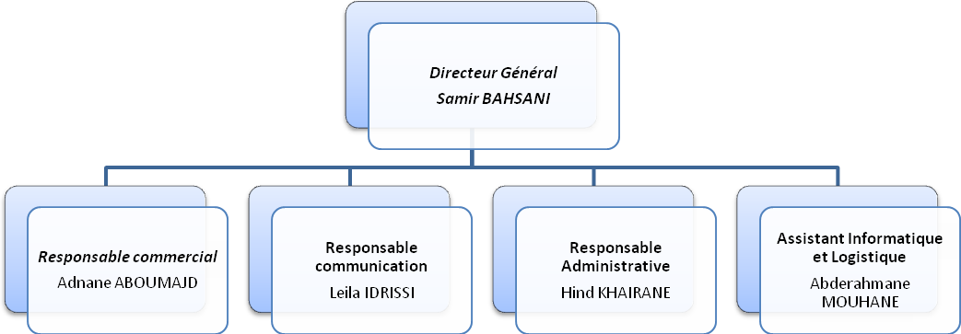
2- Organigramme :

Outils et méthodes utilisés

- Apprentissage et Formations
C’est pour la première fois que j’utilise le système de gestion des versions qui enregistre l'évolution d'un fichier ou d'un ensemble de fichiers au cours du temps de manière à ce qu'on puisse rappeler une version antérieure d'un fichier à tout moment. Donc j’ai du m’auto-former à l’aide des recherches dans des sites web et en s'appuyant bien sur ce que j’ai appris durant mon parcours universitaire.
Sur la globalité du stage, la période d’apprentissage représente un petit peu moins de deux semaines de travail.
- Outils
  - Langage de programmation PHP5
PHP: Hypertext Preprocessor3, plus connu sous son sigle PHP (Acronyme récursif), est un langage de programmation compilé à la voléelibre4 principalement utilisé pour produire des pages Web dynamiques via un serveur HTTP3, mais pouvant également fonctionner comme n'importe quel langage interprété de façon locale. PHP est un langage impératif disposant depuis la version 5 de fonctionnalités de modèle objet complètes5.Sun met à disposition gratuitement des environnements d’exécution de Java pour les différentes plates-formes.
Le développement de PHP 5 a été entamé en 2002, mais c’est l’année 2003 qui a été la
plus active. L’objectif était double : d’une part, rendre PHP plus professionnel, mais
également le simplifier.
La première version stable de PHP 5 a fait son apparition en 2004. Les versions 5.1 et
5.2, quant à elles, sont respectivement sorties en 2005 et 2006. Par rapport à la version 4,
les principales nouveautés sont :
- l’intégration du Zend Engine 2, qui amène une prise en charge complète de la
programmation orientée objet ;
- la refonte de la prise en charge de XML ;
- l’intégration de la base de données SQLite ;
- la simplification des principales tâches courantes.
- l’apparition d’un socle commun pour la gestion des appels aux bases de données :
Data Object (PDO).
  - XHTML
Le XHTML (eXtended HyperText Mark-up Language) est un langage de balisage servant à écrire des pages Web statique. Il permet de structurer sémantiquement et de mettre en forme le contenu des pages, d’inclure des ressources multimédias dont des images et vidéos, et des éléments de communication avec l’utilisateur tels que des formulaires de saisie. Il est souvent utilisé conjointement avec des langages de programmation (PHP, JAVA) et des formats de présentation (feuilles de style en cascade CSS).
Les fonctionnalités de XHTML sont équivalentes à celles de HTML, sauf qu’il est plus strict et conforme aux normes du XML (eXtensible Mark-up Language). Son développement actuel est l'œuvre du W3C (World Wide Web Consortium), un consortium regroupant les principaux acteurs du Web (Microsoft, Opera, IBM, Apple ou encore MacroMedia).
  - CSS
CSS (Cascading Style Sheets ou feuilles de style en cascade) est un langage qui permet de gérer la présentation d'une page Web. L'un des objectifs majeurs de CSS est de permettre la stylisation hors des documents. Il est par exemple possible de ne décrire que la structure d'un document en HTML, et de décrire toute la présentation dans une feuille de style CSS séparée. Les styles sont appliqués au dernier moment, dans le navigateur web des visiteurs qui consultent le document. Cette séparation fournit un certain nombre de bénéfices, permettant d'améliorer l'accessibilité, de changer plus facilement de présentation, et de réduire la complexité de l'architecture d'un document.
Ainsi, les avantages des feuilles de style sont multiples :
- La structure du document et la présentation peuvent être gérées dans des fichiers séparés.
- La conception d'un document se fait dans un premier temps sans se soucier de la présentation, ce qui permet d'être plus efficace.
- Dans le cas d'un site web, la présentation est uniformisée : les documents (pages HTML) font référence aux mêmes feuilles de styles. Cette caractéristique permet de plus une remise en forme rapide de l'aspect visuel.
- Le code HTML est considérablement réduit en taille et en complexité, puisqu'il ne contient plus de balises ni d'attributs de présentation.
  - Ajax
L'architecture informatique Ajax (acronyme d'Asynchronous JavaScript and XML) permet de construire des applications Web et des sites web dynamiques interactifs sur le poste client en se servant de différentes technologies ajoutées aux navigateurs web entre 1995 et 2005.
Ajax combine JavaScript, les CSS, XML, le DOM et le XMLHttpRequest afin d'améliorer maniabilité et confort d'utilisation des Applications Internet Riches.
Dans une application Web, la méthode classique de dialogue entre un navigateur et un serveur est la suivante : lors de chaque manipulation faite par l'utilisateur, le navigateur envoie une requête contenant une référence à une page Web, puis le serveur Web effectue des calculs, et envoie le résultat sous forme d'une page Web à destination du navigateur. Celui-ci affichera alors la page qu'il vient de recevoir. Chaque manipulation entraîne la transmission et l'affichage d'une nouvelle page et l'utilisateur doit attendre l'arrivée de la réponse pour effectuer d'autres manipulations.
En utilisant Ajax, le dialogue entre le navigateur et le serveur se déroule la plupart du temps de la manière suivante : un programme écrit en langage de programmation JavaScript, incorporé dans une page web, est exécuté par le navigateur. Celui-ci envoie en arrière-plan des demandes au serveur Web, puis modifie le contenu de la page actuellement affichée par le navigateur Web en fonction du résultat reçu du serveur, évitant ainsi la transmission et l'affichage d'une nouvelle page complète.
La méthode classique de dialogue utilise des mécanismes propres au World Wide Web, qui sont incorporés dans tous les navigateurs ainsi que les robots d'indexation, et ne nécessite pas de programmation. Au contraire, le fonctionnement d'Ajax nécessite de programmer en JavaScript les échanges entre le navigateur et le serveur Web. Il nécessite également de programmer les modifications à effectuer dans la page Web à la réception des réponses, sans quoi les dialogues se font à l'insu de l'utilisateur3.
En Ajax, comme le nom l'indique, les demandes sont effectuées de manière asynchrone : le navigateur Web continue d'exécuter le programme JavaScript alors que la demande est partie, il n'attend pas la réponse envoyée par le serveur Web et l'utilisateur peut continuer à effectuer des manipulations pendant ce temps4.
.

  - Netbeans

Netbeans est un environnement de développement intégré spécialement conçu pour le langage de programmation Java. Le logiciel est entièrement gratuit, open-source, mais est également extensible. Ainsi, la partie servant à développer en Java n’est qu’une partie des plug-ins qu’utilise Eclipse. En effet, d’autres plug-ins peuvent être utilisés afin de développer tous les langages et tous les formats des fichiers supportés. Il est ainsi possible de programmer en Java, en PHP, en XML, en HTML, ou encore en C++.
Grâce à son interface complète et accessible, Netbeans permet de développer des sites Web et logiciels en toute simplicité. En plus d’être doté de nombreuses performances.
  - MySQL
MySQL (My Structured Query Language) est un serveur de bases de données relationnelles SQL. Il fait partie des principales bases de données. Considérée comme une référence du logiciel libre, elle est fiable, rapide et gratuit. Il est multi-thread et multi-utilisateur.
Sur de petits volumes de traitements et peu d'utilisateurs (une trentaine) MySQL offre les mêmes performances que les autres SGBD (Oracle, PostgreSQL…). Il est maintenant très répandu et devient un standard, en particulier dans le cas d'application Web et distribuée.

Les principaux avantages de MySQL :
- Solution très courante en hébergement public.
- Très bonne intégration dans l'environnement Apache.
- Open Source et gratuit.
- Facilité de déploiement et de prise en main.
Inconvénients de MySQL :
- Support incomplet des triggers et procédures stockées.
- Manque de robustesse avec de fortes volumétries.
- Pas d'héritage de table.
  - Photoshop:
Photoshop est un logiciel de retouche, de traitement et de dessin assisté par ordinateur édité par Adobe. Il est principalement utilisé pour le traitement de photographies numériques, mais sert également à la création d’images ex nihilo.
Photoshop est un logiciel travaillant sur images matricielles (également appelées bitmap, à ne pas confondre avec le format d’enregistrement Windows bitmap) car les images sont constituées d’une grille de points appelés pixels. L’intérêt de ces images est de reproduire des graduations subtiles de couleurs.
  - Filera:

Un logiciel libre qui vous permet de charger ou télécharger les fichiers sur un serveur. Par exemple les éléments de votre site web chez ou depuis votre hébergeur. Il possède une interface utilisateur graphique intuitive. Rapide et fiable, Filezilla est gratuit et multi-plateforme : il fonctionne sur tout système d’exploitation. Supporte plusieurs types de connexion : client FTP, FTPS et SFTP (mode normal ou sécurisé). Indispensable à tous ceux qui gèrent un site Web ou envisagent de le faire.

  - Git:

Git est un logiciel de gestion de versions décentralisé. C'est un logiciel libre créé par Linus Torvalds, le créateur du noyau Linux, et distribué selon les termes de la licence publique générale GNU version 2.
Git ne repose pas sur un serveur centralisé. C'est un outil bas niveau, qui se veut simple et très performant, dont la principale tâche est de gérer l'évolution du contenu d'une arborescence.
  - Github:

GitHub est un service web d'hébergement et de gestion de développement de logiciels, utilisant le programme Git. Ce site est développé enRuby on Rails et Erlang par Chris Wanstrath, PJ Hyett et Tom Preston-Werner. GitHub propose des comptes professionnels payants, ainsi que des comptes gratuits pour les projets de logiciels libres.
GitHub propose :
- l'hébergement de projets sous Git,
- des fonctionnalités de type réseaux sociaux, dont :
- les flux ;
- le suivi de personnes ou de projets ;
- les graphes de réseau pour les dépôts,
- un pastebin nommé Gist,
- un wiki, un logiciel de suivi de problèmes et une page web pour chaque dépôt.

GitHub est une forge, c’est-à-dire un service web d’hébergement et de gestion de développement utilisant Git, un logiciel open source de gestion de versions. En trois ans, GitHub est devenu la forge la plus populaire, dépassant largement Sourceforge, Google Code et Microsoft CodePlex.

  - Phpunit:

PHPUnit est un framework de tests unitaires open source dédié au langage de programmation PHP. Basé sur JUnit, il intègre tous les concepts communs aux bibliothèques de tests unitaires xUnit.
Quelques qualités...
- Un syntaxe simple, facile à comprendre et à retenir.
- Un grand nombre de méthodes de tests.
- Organisation et exécution des test flexibles.
- Un utilitaire en ligne de commande complet.
Quelques fonctionnalités avancées:

- Support des objets "mock" (simulateur d'objets)
- Analyse de la couverture de code (code coverage analyse).
- Support de Selenium RC (tests fonctionnels)
- Journalisation des tests aux format XML, JSON, TAP ou dans une base de données.
PHPUnit est pris en charge nativement dans les IDE suivant :
- NuSphere PHPEd.
- PHPEdit.
- Zend Studio.
- PHPEclipse (voir plugin Eclipse SimpleTest ).
- Eclipse PDT (le support a été prévu).

- Méthodes de modélisation UML:
UML (Unified Modeling Language ou langage de modélisation unifié) est un langage de modélisation graphique. Il est apparu dans le monde du génie logiciel, dans le cadre de la « conception orientée objet ». Couramment utilisé dans les projets logiciels, il peut être appliqué à toutes sortes de systèmes ne se limitant pas au domaine informatique.
Il permet d'exprimer et d'élaborer des modèles objet, indépendamment de tout langage de programmation. Il sert de support à une analyse basée sur les concepts objet.
UML cadre l'analyse objet, il permet non seulement de représenter et de manipuler les concepts objet, mais il sous-entend une démarche d'analyse qui permet de concevoir une solution objet de manière itérative, grâce aux diagrammes, qui supportent l'abstraction. Un diagramme UML est une représentation graphique, c'est une perspective du modèle.
- Avantages :
- gain de précision
- gage de stabilité
- UML est un support de communication performant.
- Il cadre l'analyse.
- Il facilite la compréhension de représentations abstraites complexes.
- Son caractère polyvalent et sa souplesse en font un langage universel.
- Inconvénients :
- UML ne propose pas de méthodologie.
- L'intégration d'UML dans un processus existant n'est pas une mince affaire et donc par conséquent améliorer un processus est une tâche complexe et longue.
Les diagrammes proposés par UML sont des outils d’analyse et de conception très efficace dans la programmation orientés objet. J’ai utilisé trois types de ces diagrammes dans mon application :
Le diagramme de cas d’utilisation : c’est un diagramme UML utilisé pour donner une vision globale du comportement fonctionnel d'un système logiciel. Il représente un élément essentiel de la modélisation orientée objets.
Un cas d'utilisation représente une unité discrète d'interaction entre un utilisateur (humain ou machine) et un système. Dans un diagramme de cas d'utilisation, les utilisateurs sont appelés acteurs (actors), ils interagissent avec les cas d'utilisation (use cases).
Le diagramme de classes : c’est un schéma utilisé en génie logiciel pour présenter les classes et les interfaces d'un système ainsi que les différentes relations entre celles-ci.
Le diagramme de séquence : c’est la représentation graphique des interactions entre les acteurs et le système selon un ordre chronologique.

Implémentation d'un système de gestion des versions

- Qu'est-ce qu’un logiciel de gestion de versions ?
Les logiciels de gestion de versions sont utilisés principalement par les développeurs. En effet, ils sont quasi exclusivement utilisés pour gérer des codes sources, car ils sont capables de suivre l’évolution d’un fichier texte ligne de code par ligne de code.
Ces logiciels sont fortement conseillés pour gérer un projet informatique.
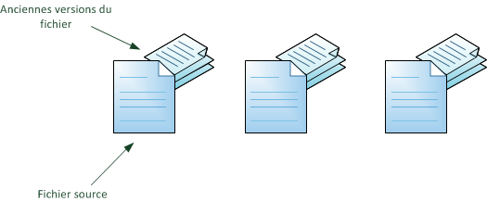
Ces outils suivent l’évolution des fichiers source et gardent les anciennes versions de chacun d’eux.

ces outils proposent de nombreuses fonctionnalités qui sont vraiment utiles tout au long de l’évolution d'un projet informatique :
- ils retiennent qui a effectué chaque modification de chaque fichier et pourquoi. Ils sont par conséquent capables de dire qui a écrit chaque ligne de code de chaque fichier et dans quel but ;
- si deux personnes travaillent simultanément sur un même fichier, ils sont capables d’assembler (de fusionner) leurs modifications et d’éviter que le travail d’une de ces personnes ne soit écrasé.

Ces logiciels ont donc par conséquent deux utilités principales :
- suivre l’évolution d’un code source, pour retenir les modifications effectuées sur chaque fichier et être ainsi capable de revenir en arrière en cas de problème ;
- travailler à plusieurs, sans risquer de se marcher sur les pieds. Si deux personnes modifient un même fichier en même temps, leurs modifications doivent pouvoir être fusionnées sans perte d’information.

- le logiciel de gestion de versions Git:
dans le cadre de cette étude, je vais travailler avec le logiciel de gestion de version Git.
Néanmoins, il existe d’autres logiciels du même type que je tiens aussi à les présenter rapidement.
je n’entrerai pas dans les détails de la comparaison de Git avec les autres outils concurrents comme SVN et Mercurial. Retenez simplement que :
- CVS est le plus ancien et il est recommandé de ne plus l’utiliser car il est le moins puissant et n’est plus très bien mis à jour ;
- SVN est le plus connu et le plus utilisé à l’heure actuelle, mais de nombreux projets commencent à passer à des outils plus récents ;
- Mercurial, Bazaar et Git se valent globalement, ils sont récents et puissants, chacun a des avantages et des défauts. Ils sont tous distribués, donc chaque développeur possède l’historique des modifications et ils permettent en théorie de se passer de serveur (bien qu’on utilise toujours un serveur pour des raisons pratiques).
On retiendra surtout que Git :
- est très rapide ;
- sait travailler par branches (versions parallèles d’un même projet) de façon très flexible ;
- est assez complexe, il faut un certain temps d’adaptation pour bien le comprendre et le manipuler, mais c’est également valable pour les autres outils ;
- est à l’origine prévu pour Linux. Il existe des versions pour Windows mais pas vraiment d’interface graphique simplifiée. Il est donc à réserver aux développeurs ayant un minimum d’expérience et… travaillant de préférence sous Linux.
Une des particularités de Git, c’est l’existence de sites web collaboratifs basés sur Git comme GitHubet , Gitorious. GitHub, par exemple, est très connu et utilisé par de nombreux projets : jQuery, Symfony, Ruby on Rails…
C’est une sorte de réseau social pour développeurs : nous pouvons regarder tous les projets évoluer et décider de participer à l’un d’entre eux si cela nous intéresse. nous pouvons aussi y créer notre propre projet : c’est gratuit pour les projets open source et il existe une version payante pour ceux qui l’utilisent pour des projets propriétaires.
GitHub fournit le serveur où les développeurs qui utilisent Git se rencontrent. C’est un excellent moyen de participer à des projets open source et de publier notre projet .
- configurer Git:
Après l'installation de Git , nous devrions avoir une console ouverte dans laquelle nous allons pouvoir taper des commandes de Git.
Dans la console, commencons par envoyer ces trois commandes :
- git config --global color.diff auto
- git config --global color.status auto
- git config --global color.branch auto
- git config --global user.name "ouchayan"
- git config --global user.email "ouchayan.h@gmail.com"
Ces commandes activeront la couleur dans Git.et ça aide à la lisibilité des messages dans la console.
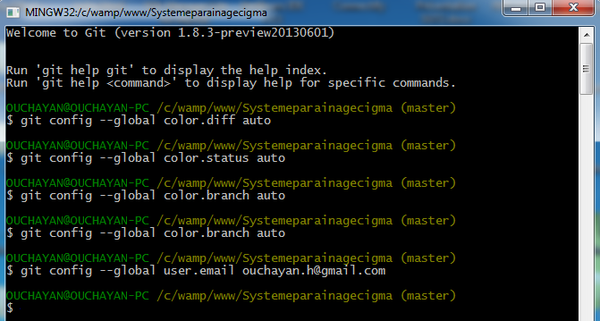
- Créer un nouveau dépôt ou cloner un dépôt existant:
Pour commencer à travailler avec Git, il y a deux solutions :
- soit nous créons un nouveau dépôt vide, si nous souhaitons commencer un nouveau projet ;
- soit nous clonons un dépôt existant, c’est-à-dire que nous récupérons tout l’historique des changements d’un projet pour pouvoir travailler dessus.
- Créer un nouveau dépôt
la commande git init permet d'initialiser un dépôt Git tout neuf .aprés l'exécution de cette commande un dossier caché .git vient tout simplement d’être créé, ensuite nous crerons faudra créer les fichiers source de notre projet et les faire connaître à Git en faisant des commits.
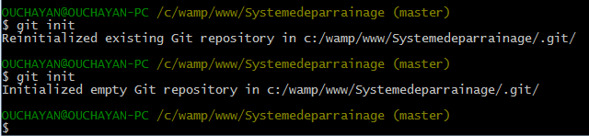
- Cloner un dépôt existant
Cloner un dépôt existant consiste à récupérer tout l’historique et tous les codes source d’un projet avec Git.
Pour trouver un dépôt Git, GitHub est une formidable fourmilière de dépôts Git. nous y trouverons de nombreux projets connus .
Prenons par exemple mon projet de système de parrainage situé à l'addresse de dépôt https://github.com/ouchayan/Systemedeparrainage, si nous tapons ce lien dans le navigateur nous allons voir la liste des fichiers et les dernier changements.
Pour cloner le dépôt de mon projet système de parrainage, il suffit de lancer la commande suivante :
- git clone https://github.com/ouchayan/Systemedeparrainage
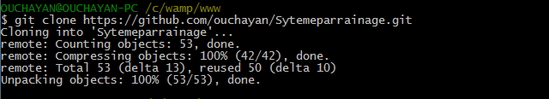
Cette commande va créer un dossier « Systemedeparrainage» et y télécharger tous les fichiers source du projet ainsi que l’historique de chacune de leurs modifications.
Le seul dossier un peu particulier créé par Git est un dossier .git (c’est un dossier caché situé à la racine du projet). Il contient l’historique des modifications des fichiers et la configuration de Git pour ce projet.
Lorsque Git crée ou clone un dépôt sur un ordinateur, il organise les dossiers comme ceci :
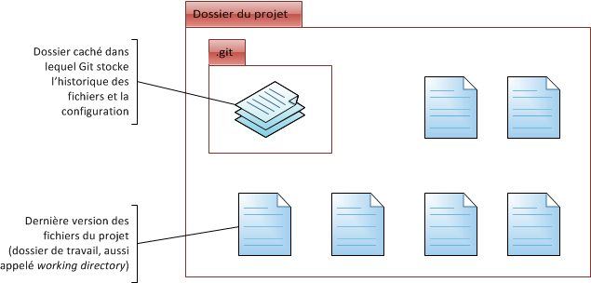
- les commandes Git et leurs significations :

- git status:
Lorsque l'on a modifié le contenu du fichier, il devient modified pour git. Le répertoire dans lequel nous travaillons est appelé répertoire de travail ou working directory. Nous utilisons ce répertoire pour travailler. Pour obtenir le statut des différents fichiers du dépôt on utilise la commande git status.
- git add . :
Pour ajouter ce fichier dans dépôt local, nous utilisons la commande git add <file> Après cela, git commencera le suivi de ce fichier et le statut de ce fichier passera de untracked à tracked. Lors d'un changement du contenu de ce fichier git détecte ce changement et le fichier passe dans l'état modified Après avoir fait tous les changements, nous devons tester nos modifications et une fois satisfaits nous pouvons procéder à l'enregistrement de ces changements. C'est ce que l'on appelle un commit.
- git pull:
git pull télécharge les nouvelles modifications effectuées par d’autres personnes depuis le serveur.
- git merge :
permet de fusionner une branche avec une autre.
- git push:
permet d'envoyer au serveur les nouveaux commits.
- git commit:
permet d'enregistrer les changements en staging area dans le dépôt. Seuls les changements se trouvant dans la staging area feront partie du prochain commit.
- git commit -a:
permet d'indiquer à git d'envoyer dans le prochain commit tous les fichiers déjà suivis en prenant compte toutes les modifications effectuées depuis le dernier commit les ayant concernés.
- git rm :
Pour arrêter de suivre un fichier nous utilisons la commande git rm suivi du nom d'un fichier. pour enlever un fichier de la staging area, utiliser : git rm --cached suivi du nom d'un fichier.
- git log
Pour afficher le log des commits .

Analyse et conception

- Introduction
Pour pouvoir développer un projet cohérent et qui répond le maximum aux attentes de l'entreprise, on doit faire une analyse complète de la problématique, savoir les points clés qui contribueront à une meilleure performance du projet et en déduire les outils matériels et logiciels qui contribueront à la réalisation de ce projet.
- La programmation orientée objet avec UML
La programmation orientée objet (POO) est un paradigme de programmation informatique qui consiste en la définition et l'interaction de briques logicielles appelées objets ; un objet représente un concept, une idée ou toute entité du monde physique, comme une voiture, une personne ou encore une page d'un livre. À la différence de la programmation impérative, qui est dirigée par les traitements, ou de la programmation fonctionnelle, dirigée par les calculs, la programmation par objet se base sur les données. Elle introduit une nouvelle structuration des programmes en classes, composées de données et de traitements (ces derniers définissent le comportement de l'objet).
  - Diagramme de cas d’utilisation
Le diagramme ci-dessous représente les cas d’utilisation des opérations, le parrain peut accéder à plusieurs opérations après avoir s'authentifier, ensuite il peut utiliser d’autres fonctionnalités comme l’ajout, la modification, la recherche .
J’ai divisé le diagramme de cas d’utilisation de application en deux sous diagrammes selon le type de l'acteur.

Include
Extend

- Cas d’utilisation Globale de l’application de l'acteur parrain:

après avoir s'authentifier l'acteur parrain peut gérer ses information saisies lors de l'inscription, gérer sa liste d'amis, modifier son mot de passe et aussi sélectionner un cadeaux selon le nombre de points cumulés.

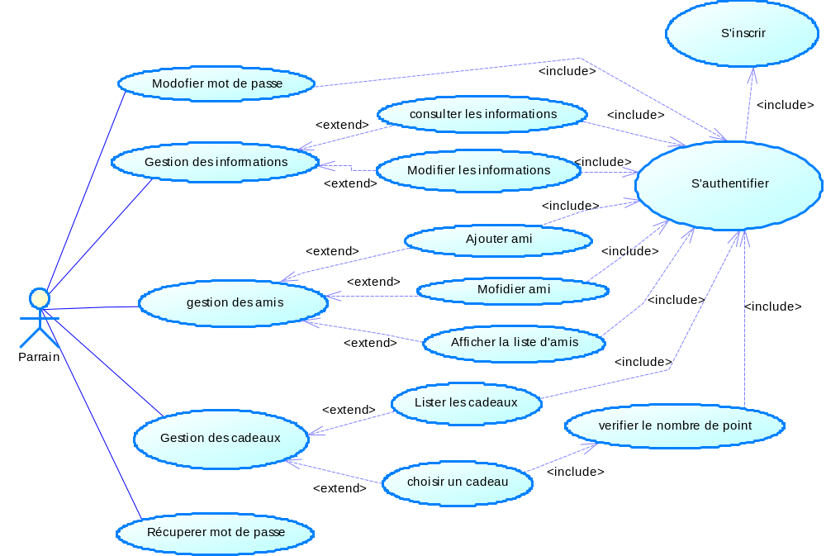

- Cas d’utilisation Globale de l’application de l'acteur Administrateur:
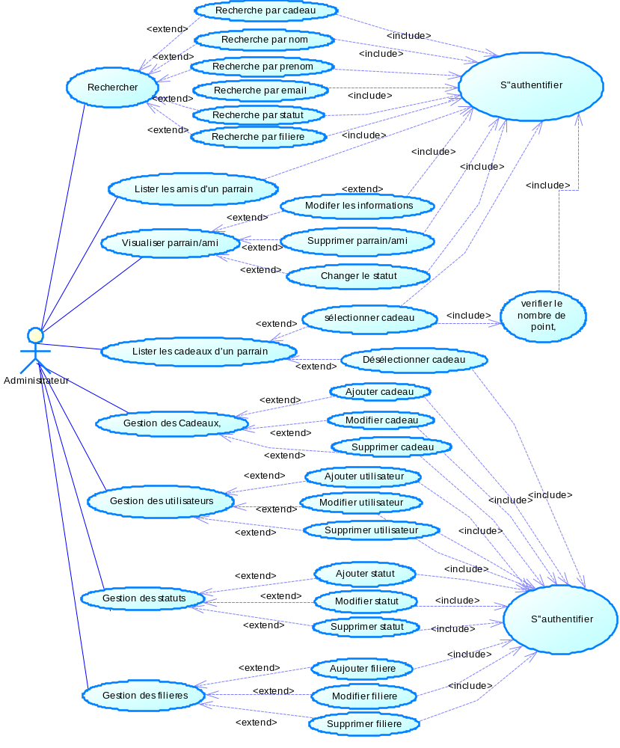
après avoir s'authentifier l'acteur administrateur peut gérer les parrains inscrits ,faire des recherches multicritères , gérer les statuts ,gérer les cadeaux et aussi les utilisateurs de application.

  - Diagramme de classes:

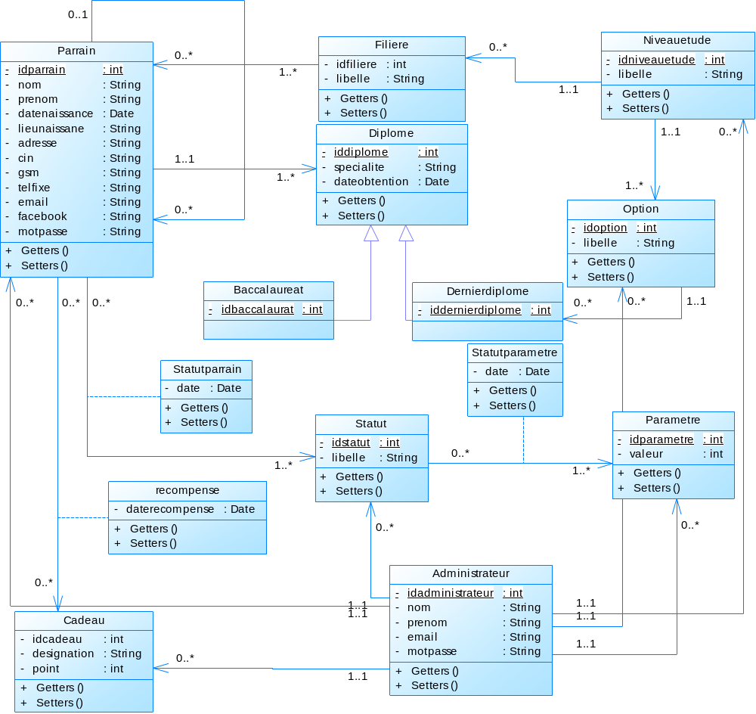

Include
Extends

  - Diagramme de séquence
Le diagramme de séquence représente une séries d’événements dont les messages et les requêtes sont échangées d’un system à l’autre pour effectuer une tâche de consultation modification, ajout, où impression. Je me suis contenté de présenter dans ce rapport uniquement un seul diagramme de séquence et ce qu’est le très importants, en vue que les autres diagrammes de séquence sont de la même philosophie et tous faits lors de la phase de modélisation, je peux les citer au-dessous :
- Diagramme de séquence pour gérer l'authentification.
- Diagramme de séquence pour gérer les amis.
- Diagramme de séquence pour gérer les cadeaux.
- Diagramme de séquence pour gérer les filières .
- Diagramme de séquence pour gérer les utilisateurs .
- Diagramme de séquence pour gérer les statuts.

Diagramme de séquence : Authentification
En vue que chaque diagramme de séquence doit nécessairement passer par cette étape d’authentification, il m’apparait très utile de séparer le diagramme de séquence pour l’authentification, en le faisant dans un diagramme à part et on mit une référence envers lui dans les autres diagrammes à chaque fois qu’on l’a besoin. Ce diagramme représente les différents messages échangés entre l’acteur principal, Application et le System de gestion de base de donnée (MySQL) qu’ont pour objectif de permettre de s’authentifier.
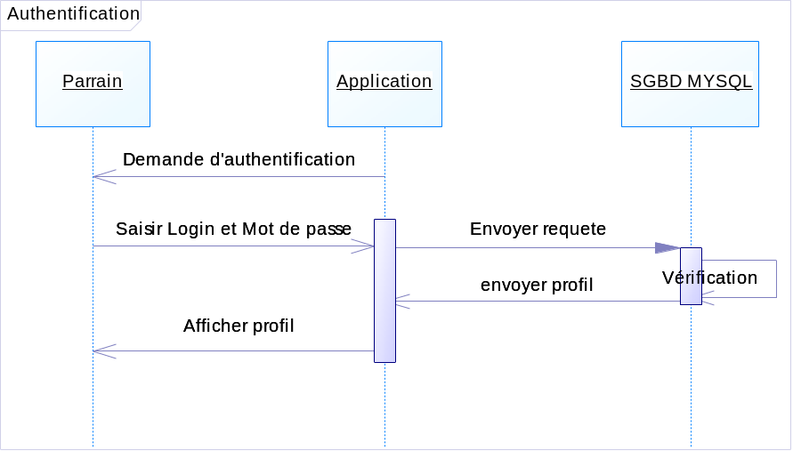

Diagramme de séquence des opérations de conseil

Diagramme de séquence : Gestion des amis :

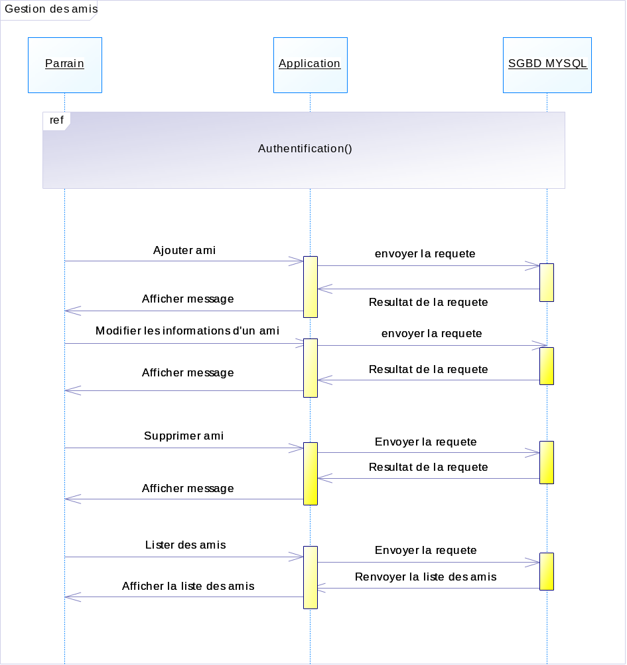

- Génération de la base de donnée :
- .Génération de modèle physique de données:
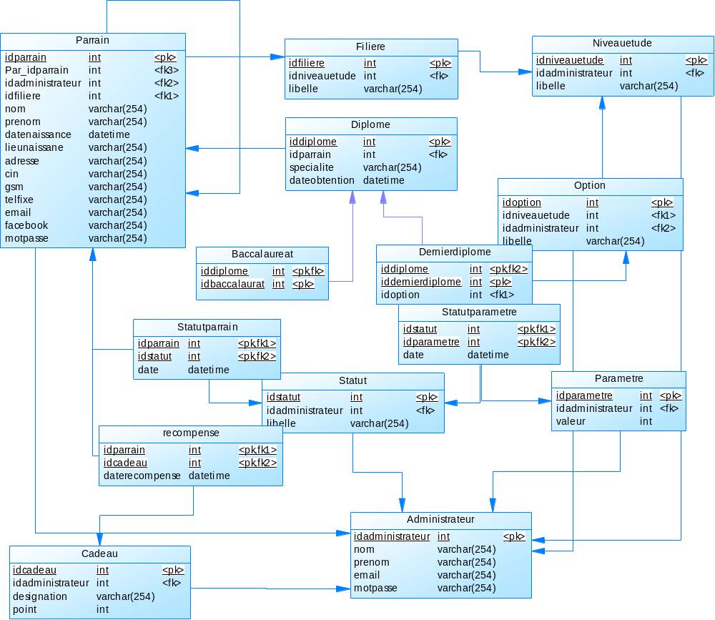
PowerAMC est un logiciel de modélisation (modeleur) de Sybase. il inclut les modélisations de bases de données (MPD, MCD). il permet de générer plusieurs diagrammes à partir d'un diagramme. dans notre cas nous allons générer le modèle physique de données à partir du diagramme de classes élaboré auparavant.

- .Génération de la base de données SQL:
Après avoir générer le modèle physique de données à partir du diagramme de classes nous pouvons générer la base de donnée SQL .
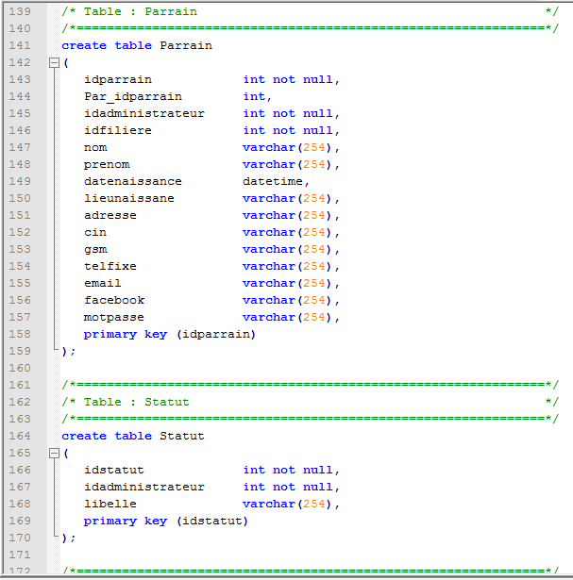

Présentation de l'application

- Présentation des interfaces:
Dans cette partie je présenterai les fonctionnalités de la partie backend et la partie frontend de l'application
- Partie Backend de l'application:
  - Authentification :
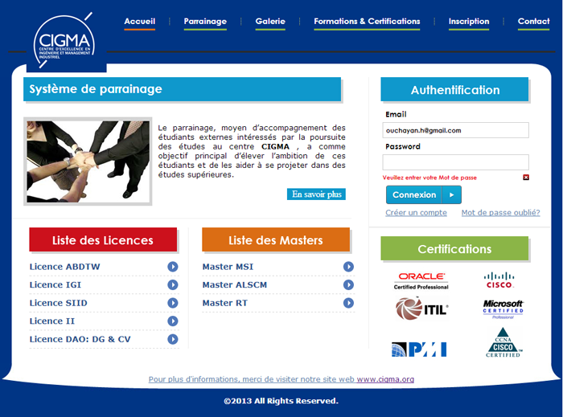
Dans la page principale de l'application nous trouvons des informations sur le système de parrainage et aussi des informations sur les formations et les certification qui proposent Cigma .aussi nous trouvons un formulaire d’authentification qui permet de contrôler la sécurité de l’application, les étudiants inscrits doivent entrer leur email et leur mot de passe pour accéder à l’application.

  - Inscription :
Les étudiants intéressés à poursuivre leurs études au Centre CIGMA et qui veulent accéder à l'application pour informer et encourager d’autres étudiants externes à poursuivre leurs études au sein du Centre CIGMA doivent premièrement remplir une demande d'inscription.
après la validation de la demande d'inscription par l'administrateur de l'application le système envois un mail de validation à l'étudiant concerné pour qu'il puisse s'authentifier et parrainer ses amis.
l'inscription se compose de trois étapes:
- Etape 1 :
la première étape demande aux étudiants de saisir leurs informations personnelles (Nom, prénom, date de naissance , lieu de naissance Adresse , Cin, Gsm, Tél fixe, email, profil facebook, mot de passe). en cas d'une saisie erronée le système déclenche un message d'erreur et demande à l'étudiant de corriger les erreurs.

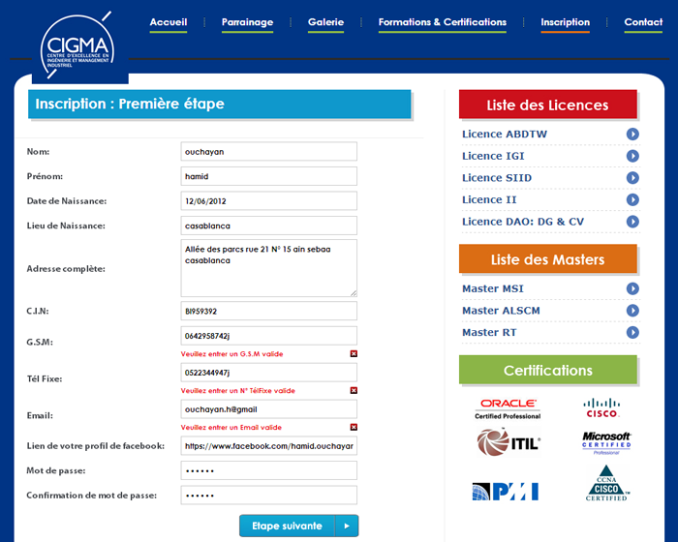

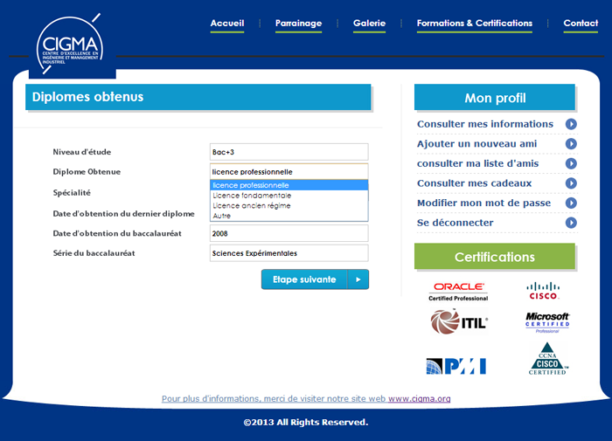
- Etape 2 :
la deuxième étape demande aux étudiants de saisir leurs parcours universitaire (dernier diplôme obtenue, spécialité du dernier diplôme obtenue, date d'obtention du dernier diplôme ,date d'obtention du baccalauréat ,série du baccalauréat).

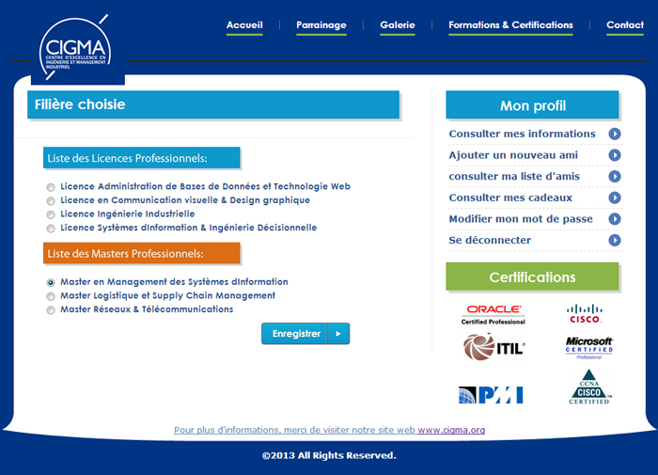
- Etape 3 :
la dernière étape demande aux étudiants de choisir la formation qui veulent suivre au centre CIGMA selon leurs parcours universitaire et leur expériences professionnelles dans de le marché de travail. après avoir choisir la formation souhaité ils valident leurs demande d'inscription.
après la validation de la demande d'inscription le système envois un mail à l'administrateur pour qu'il valide ou refuse les inscriptions selon les informations saisies par les étudiants.

  - Gestion des amis:
cette partie permet à l'étudiant après avoir s'authentifier de parrainer ses amis, afficher sa liste d'amis, modifier les informations d'un amis et aussi de supprimer un ami déjà ajouté.
Le formulaire d’ajout indiquant les informations à saisir pour chaque ami.
Le formulaire de modification est le même que celui de l’ajout, sauf que dans celui-ci on affiche dans chaque champs de saisie les informations déjà existantes faciliter la modification.
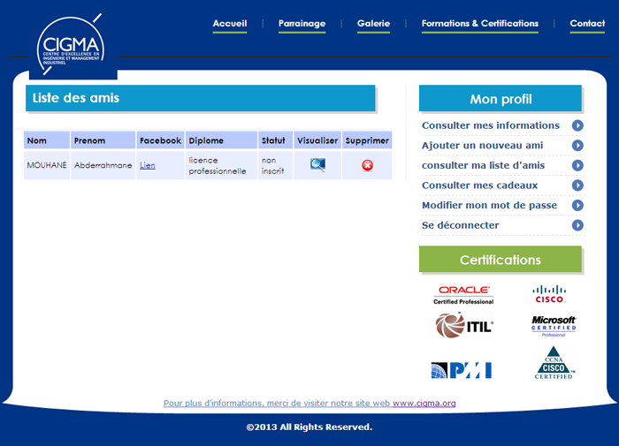
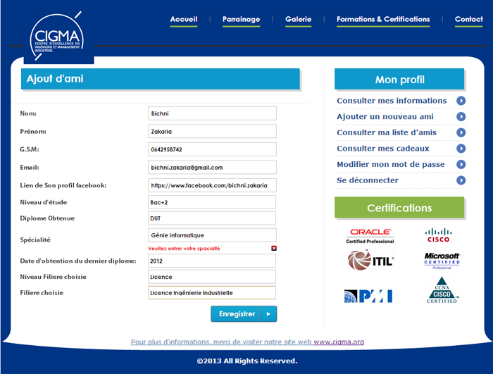

  - Gestion des cadeaux:
Dans cette fenêtre nous trouvons la liste des cadeaux qui propose le centre CIGMA aux étudiants inscrits dans le système de parrainage.
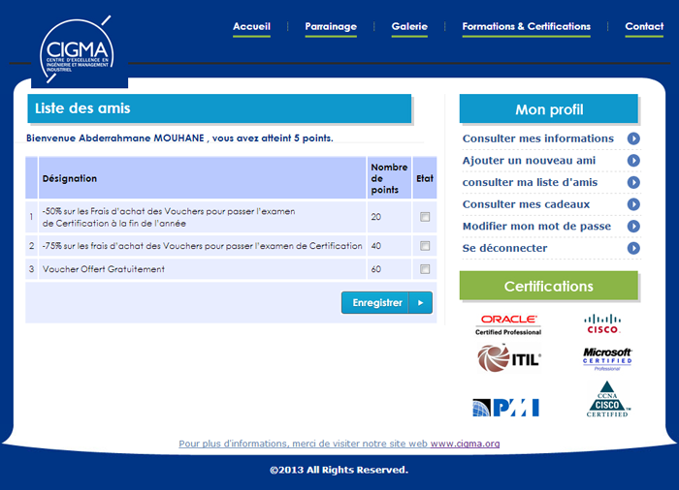
Selon leurs nombre de points obtenus les étudiants peuvent sélectionner ou désélectionner les cadeaux souhaités.

  - Modification du mot de passe:
cette fenêtre permet à un étudiant après avoir s'authentifier de modifier son mot de passe à partir de saisir son ancien mot de passe et son nouveau mot de passe.
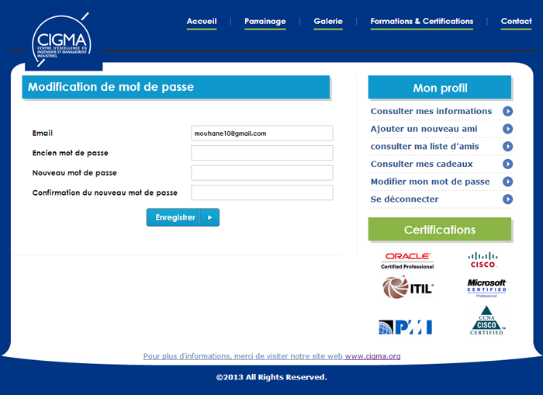

  - Récupération du mot de passe:
cette fenêtre permet à un étudiant qui a oublie son mot de passe de saisir son adresse électronique dans le champ (email) et valider la demande ,après le système cherche dans la base de donnée le mot de passe associé à l'adresse électronique saisie par l'étudiant .en cas d'une recherche réussite le système envois à l'adresse électronique saisie le mot de passe de l'étudiant.
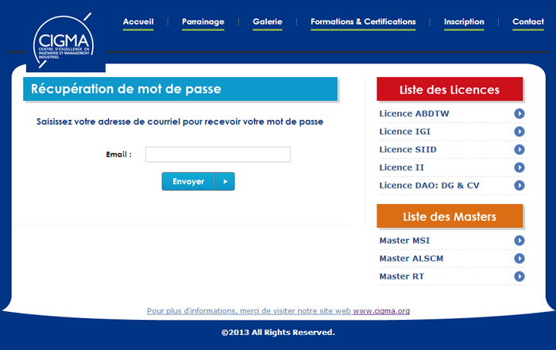

- Partie Frontend de l'application:

  - Liste des parrains inscrits:
Cette fenêtre affiche la liste des étudiants inscrits dans le système de parrainage. En plus elle offre à l'administrateur plusieurs fonctionnalités comme :
- Le nombre des points cumulés par un parrain.
- Liste des amis ajoutés par un parrain.
- Liste des cadeaux choisis par un parrain.
- Visualisation des informations d'un parrain.
- Modification ses informations d'un parrain.
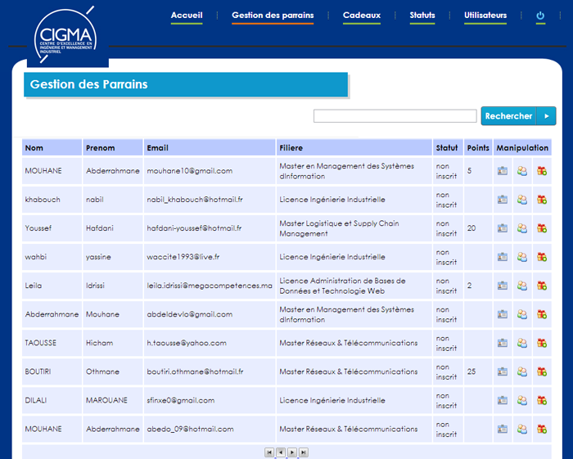
- Recherche multicritères (Nom, prénom, email ,filière ,statut).
  - Validation d'un parrain:
Cette fenêtre permet à l'administrateur soit de valider la demande d'inscription d'un étudiant soit de la refuser et aussi de faire modifier les informations erronées.
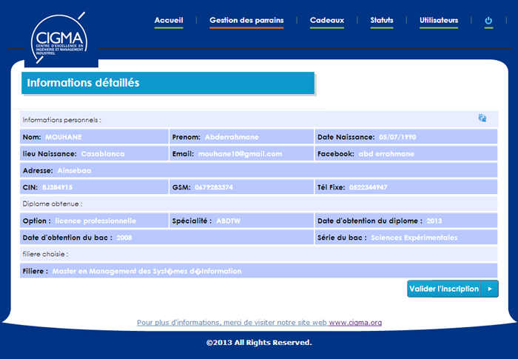

  - Gestion des utilisateurs:
Cette fenêtre permet à l'administrateur de modifier ses informations, ajouter des nouveaux administrateurs et de supprimer un administrateur.
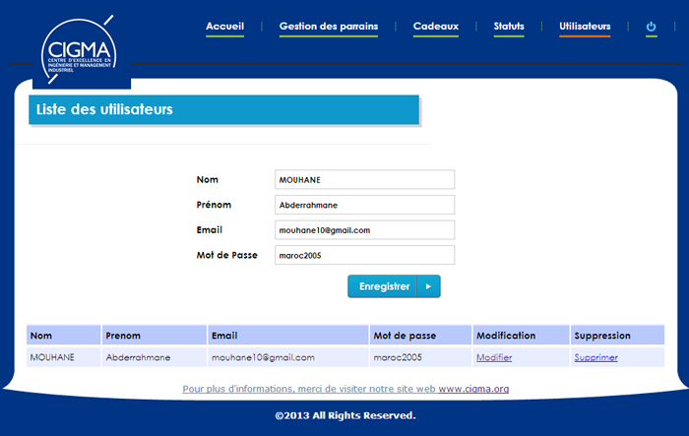

  - Gestion des cadeaux:
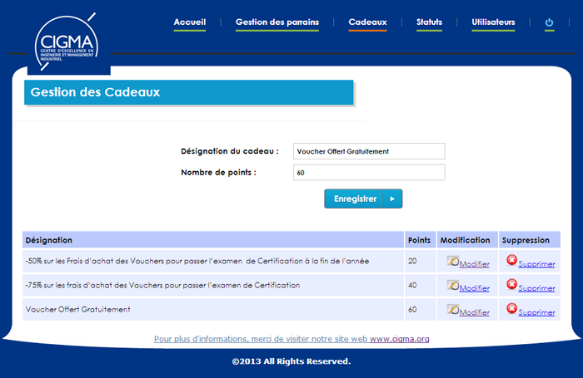
Cette fenêtre permet à l'administrateur d'ajouter un cadeau,modifier un cadeau et de supprimer un cadeau

  - Gestion des statuts:
Cette fenêtre permet à l'administrateur d'ajouter un cadeau,modifier un cadeau et de supprimer un cadeau
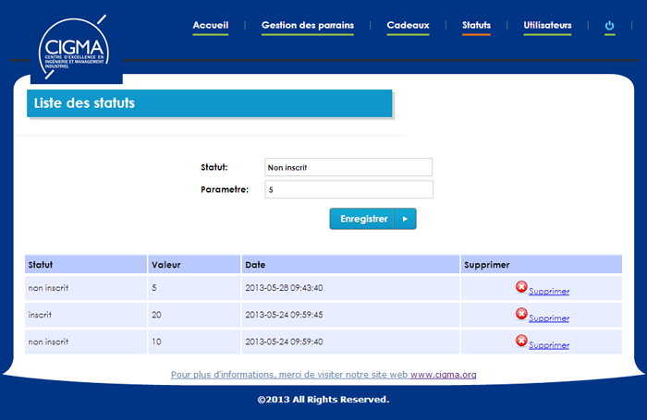

- Sécurité de l’application
Pour sécuriser l’accès à l’application, et ainsi préserver les données confidentielles qui y seront mémorisées, j’ai utilisé les sessions, c’est un mécanisme très connu en domaine de la sécurité des applications web.
Une fois l’utilisateur est authentifié, une variable de session est créée, la valeur de cette variable est testée à chaque accès à une page confidentielle. Par contre, si l’utilisateur n’utilise pas l’application pendant une durée (timeout), la session est automatiquement détruite et il doit s’authentifier de nouveau. Un lien est affiché dans le bloc profil après l’authentification permettant à l’utilisateur de détruire la session manuellement (se déconnecter).
- Test de l’application
En parallèle avec la phase de réalisation, j’ai créé des scénarios de test en utilisant le framework phpunit, en modifiant les types de données insérées ou en insérant des caractères spéciaux. La conformité des données par rapport à leurs types a été prise en considération lors de la phase de développement. Lors de la dernière semaine du stage, nous avons eu l’occasion de recommencer les phases de tests avec des cas réels, après avoir mis en place l’application dans un serveur d'hébergement, afin d’évaluer la cohérence de l’application et de déterminer s’elle correspondait bien aux exigences de l’entreprise. Après avoir corrigé quelques erreurs, ces tests se sont avérés concluants.
- Interprétation et critique des résultats
Au niveau des objectifs, le sujet initial a été respecté. En effet, le développement de l’application web, tel qu'il avait été imaginé au départ, a été réalisé dans les temps du stage. Aucune contrainte sur les méthodes ou les outils de travail n’a été imposé.
Le développement n’a commencé qu’après une étude globale du projet ainsi que sa modélisation. Bien que la période de modélisation n’ait pas pris beaucoup de temps (moins d’une semaine sur la durée du stage) elle a sûrement contribuée à la réussite de celui-ci. Cela a eu l’avantage de ne pas avoir besoin de repenser et changer la modélisation au cours du développement, ce qui n’aurait été ni évident, ni agréable à faire. Il convient de noter que l'application est opérationnelle et a été hébergé dans le sous-domaine www.cigma.ma.

La réalisation de ce projet a été un vrai challenge pour moi, car le fait de réaliser un projet informatique au sein d’une société qui ne dispose pas d’un département informatique n’est pas facile, pour le réussir il fallait exploiter au maximum toutes les connaissances acquises durant mon parcours universitaire.
En ce qui me concerne, ce projet de stage de fin de formation a été doublement bénéfique, puisqu’il j'ai fait pratiquer de nombreuses techniques de travail et j'ai fait découvrir de nombreuses technologies telles que la programmation orientée objet, MVC qui organise l'interface homme-machine (IHM) d'une application logicielle, et aussi la technologie SVN(Système de gestion des versions) ainsi que des outils logiciels très efficaces.
Durant les huit semaines du stage passées au sein de Méga Compétences, j’ai eu l’occasion de perfectionner mes qualités relationnelles et humaines qu’on juge fort nécessaires pour franchir le pas du monde professionnel, le sens et la capacité du travail d’équipe enfin le sens de la responsabilité et de l’autonomie.

